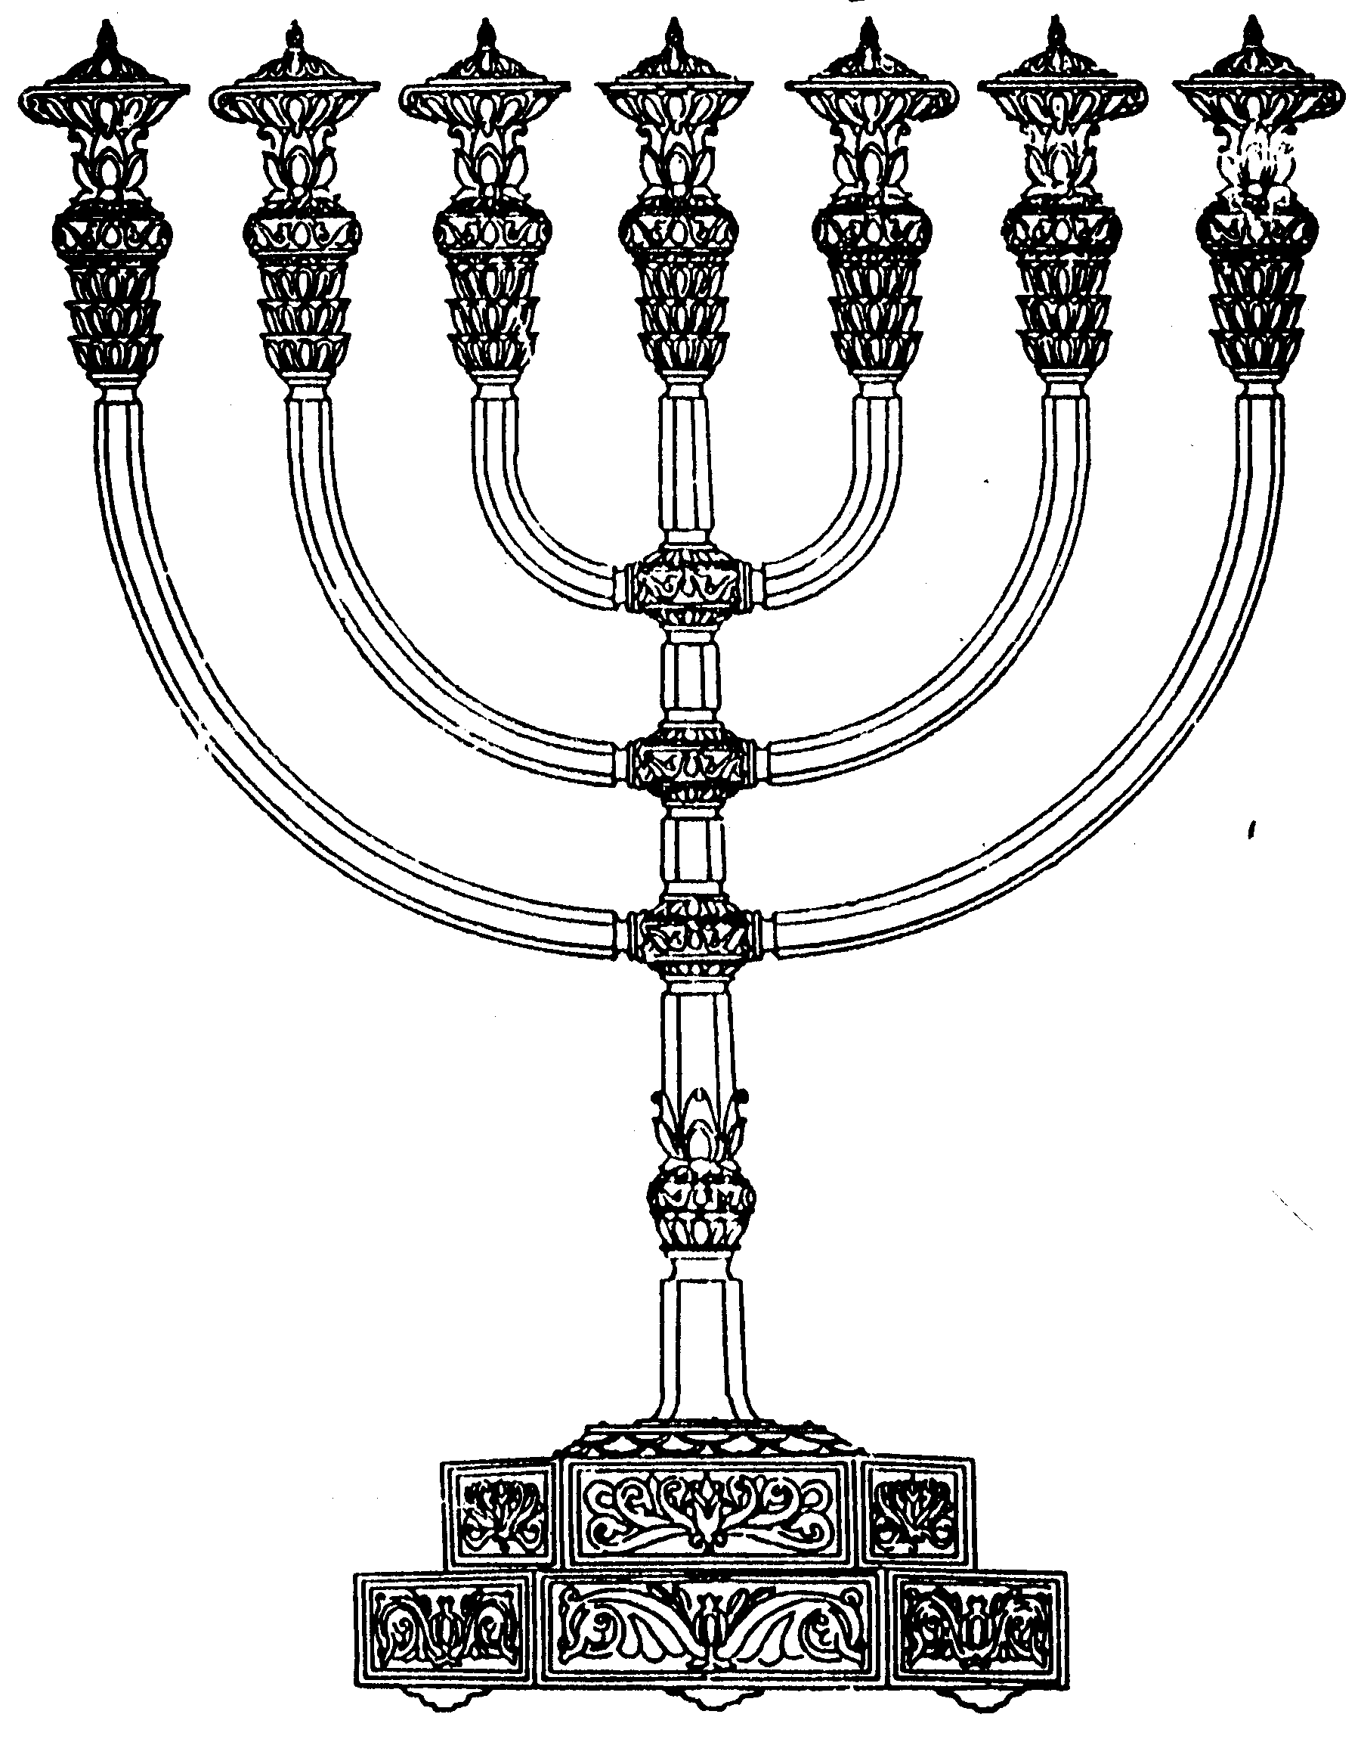
בס“ד
המדרשה לידע המקדש
מיסודו של מכון המקדש
סדנאות וימי עיון
הצגות
הרצאות
ניצוצון מספר 19
כ"ג באדר ב' התשס"ח
ניצוצון ממקדש: מגילת המקדש א'

להיטותו של דוד לבניית המקדש החלה עוד לפני כהונתו כמלך על ישראל.
בעודו בורח מפני שאול מגיע דוד לשמואל אשר נמצא בניות ברמה שם ישבו שניהם ללמוד בחברותא.

"ודוד ברח וימלט, ויבא אל שמואל (בניות ברמה). ר' הונא ברבי יוסי אמר אותה הלילה שברח דוד מלפני שאול למד משמואל הנביא מה שאין תלמיד ותיק לומד במאה שנה": (ילקוט שמעוני שמואל רמז קכט)

ומה למדו? את מגילת המקדש. המגילה טומנת בחובה את כל צפונות המקדש. למרות זאת ואולי בגלל זה- אין אנו יודעים הרבה עליה. ננסה לגעת במקורות העיקריים העוסקים בה.

"וַיָּקָם דָּוִיד הַמֶּלֶךְ עַל רַגְלָיו... וַיִּתֵּן דָּוִיד לִשְׁלֹמֹה בְנוֹ אֶת תַּבְנִית הָאוּלָם וְאֶת בָּתָּיו וְגַנְזַכָּיו וַעֲלִיֹּתָיו וַחֲדָרָיו הַפְּנִימִים וּבֵית הַכַּפֹּרֶת: וְתַבְנִית כֹּל אֲשֶׁר הָיָה בָרוּחַ עִמּוֹ לְחַצְרוֹת בֵּית ה' וּלְכָל הַלְּשָׁכוֹת סָבִיב לְאֹצְרוֹת בֵּית הָאֱלֹהִים וּלְאֹצְרוֹת הַקֳּדָשִׁים: וּלְמַחְלְקוֹת הַכֹּהֲנִים וְהַלְוִיִּם וּלְכָל מְלֶאכֶת עֲבוֹדַת בֵּית ה' וּלְכָל כְּלֵי עֲבוֹדַת בֵּית ה': לַזָּהָב בַּמִּשְׁקָל לַזָּהָב לְכָל כְּלֵי עֲבוֹדָה וַעֲבוֹדָה לְכֹל כְּלֵי הַכֶּסֶף בְּמִשְׁקָל לְכָל כְּלֵי עֲבוֹדָה וַעֲבוֹדָה: וּמִשְׁקָל לִמְנֹרוֹת הַזָּהָב וְנֵרֹתֵיהֶם זָהָב בְּמִשְׁקַל מְנוֹרָה וּמְנוֹרָה וְנֵרֹתֶיהָ וְלִמְנֹרוֹת הַכֶּסֶף בְּמִשְׁקָל לִמְנוֹרָה וְנֵרֹתֶיהָ כַּעֲבוֹדַת מְנוֹרָה וּמְנוֹרָה: וְאֶת הַזָּהָב מִשְׁקָל לְשֻׁלְחֲנוֹת הַמַּעֲרֶכֶת לְשֻׁלְחָן וְשֻׁלְחָן וְכֶסֶף לְשֻׁלְחֲנוֹת הַכָּסֶף: וְהַמִּזְלָגוֹת וְהַמִּזְרָקוֹת וְהַקְּשָׂוֹת זָהָב טָהוֹר וְלִכְפוֹרֵי הַזָּהָב בְּמִשְׁקָל לִכְפוֹר וּכְפוֹר וְלִכְפוֹרֵי הַכֶּסֶף בְּמִשְׁקָל לִכְפוֹר וּכְפוֹר: וּלְמִזְבַּח הַקְּטֹרֶת זָהָב מְזֻקָּק בַּמִשְׁקָל וּלְתַבְנִית הַמֶרְכָּבָה הַכְּרֻבִים זָהָב לְפֹרְשִׂים וְסֹכְכִים עַל אֲרוֹן בְּרִית ה': הַכֹּל בִּכְתָב מִיַּד ה' עָלַי הִשְׂכִּיל כֹּל מַלְאֲכוֹת הַתַּבְנִית: (דברי הימים א, כח)

מה בדיוק כלול בהגדרה "הכל בכתב"?
על פי הפשט, כל מה שכתוב הפסוקים הקודמים. יש המפרשים שדוד פירט את כל הכסף והזהב שאסף,ויש המפרשים את צורת הבית, כמו שכתוב "כל מלאכות התבנית" (עיינו ברש"י שם). ללא הפסוק האחרון יכולנו להבין שדוד רשם הכל במסודר, וכך העביר לשלמה בנו. אך הפסוקים אומרים במפורש "מיד ה'". מכאן שהמקור קדום מימי דוד.
לדברי כולם דוד למד וקיבל את המגילה משמואל הנביא. אך מניין קיבל זאת שמואל, בזה יש שיטות שונות.

"והכל דרש שמואל ברוח הקודש ולימד לדוד כן" (רש"י)

"רבי ירמיה בשם רבי שמואל בר יצחק מגילה שמסר שמואל לדוד אמרה אחיתופל ברוח הקודש".
(ירושלמי סנהדרין נב:)

"ועתה התיצבו ואשפטה אתכם וגו'. רבי בשם רבי שמואל בר יצחק, מגילת בית המקדש שמסר הקב"ה למשה בעמידה. דכתיב, (דברים ה) ואתה פה עמד עמדי. עמד משה ומסרה ליהושע בעמידה, (שם לא) קרא את יהושע והתיצבו. עמד יהושע ומסרה לזקנים בעמידה, (יהושע כד) ויאסוף יהושע את כל שבטי ישראל שכמה ויתיצבו לפני האלהים. עמדו זקנים ומסרוה לנביאים בעמידה, ועתה התיצבו וגו'. עמדו נביאים ומסרו לדוד בעמידה, לית לי' קרייה. עמד דוד ומסרה לשלמה בעמידה, (תהלים מא) ואתה ה' חנני והקימני ואשלמה להם" (דברי הימים א כח, יט) (מדרש שמואל פרשה טו)

יש לברר, האם יש למגילה תוקף של נבואה, מה בדיוק היא כללה, והאם אפשר לשנות מדברי המגילה?
ר' ירמיה בשם ר' שמואל בר רב יצחק: מגילה שמסר שמואל לדוד ניתנה להידרש מה טעמא? "הכל בכתב"- זו המסורת "מיד ה'"- זו רוח הקדש, "עלי השכיל"- מיכן שניתנה להידרש (ירושלמי מגילה פרק א הלכה ב)
דוגמא ללימוד מתוך המגילה, והדרישה:
המשנה במסכת סוכה מתארת את בניית המרפסת המיוחדת שנבנתה בעזרת הנשים להבדיל בין הנשים ובין הגברים, בשמחת בית השואבה. ועל כך שואלת הגמרא:
וְהֵיכִי עָבְדֵי הָכֵי?(=וכיצד עשו כך?) וְהָכְתִיב "הַכֹּל בִּכְתָב מִיַּד ה' עָלַי הִשְׂכִּיל"? אָמַר רַב, קְרָא אַשְׁכְּחוּ וְדָרְשׁוּ "וְסָפְדָה הָאָרֶץ מִשְׁפָּחוֹת מִשְׁפָּחוֹת, לְבָד מִשְׁפָּחוֹת בֵּית דָּוִד לְבַד וּנְשֵׁיהֶם לְבַד" וְגוֹ'. אָמְרוּ, וַהֲלֹא דְּבָרִים קַל - וָחֹמֶר, וּמַה לֶעָתִיד לָבֹא, שֶׁהֵם עוֹסְקִים בְּהֵסְפֵּד, וְאֵין יֵצֶר הָרַע מִתְגָּרֶה בָּהֶם, אָמְרָה תּוֹרָה, נָשִׁים לְבַד וַאֲנָשִׁים לְבַד, עַכְשָׁיו שֶׁעוֹסְקִין בִּשִׂמְחָה, וְיֵצֶר הָרַע מִתְגָּרֶה בָהֶן, עַל אַחַת כַּמָּה וְכַמָּה: (סוכה נא.)

הסבר הגמרא: הגמרא שואלת כיצד הוסיפו על בניין הבית, הרי כתוב "הכל בכתב"? ומתרצת שהם דרשו קל וחומר. אם בזמן הספד הפרידו בין הגברים לנשים, קל וחומר בזמן השמחה.
כלומר, למרות הפסוק "הכל בכתב", בדברים מסוימים עדיין יש מקום לשכל ולסברא. כך למשל, בכיור הוסיפו ברזים וכך גם בבניית הכלים היום.
לקבלת ניצוצון יומי - שלח הודעה ל: mikdash3@gmail.com
נכתב ע"י הרב מרדכי פרסוף

